Комплексы
утренней гимнастики на год
1 младшая группа
(2-3 года)

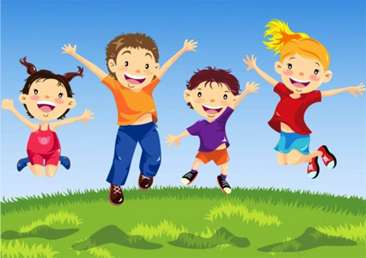

ОКТЯБРЬ.

I КОМПЛЕКС:

I.Дети вместе с педагогом поют песенку:
1. «Петушок»

Петушок, петушок
Золотой гребешок!
По двору идет, курочек зовет.
Курочек зовет: «Ко-ко-ко,
Курочки-хохлатки,
Бегите без оглядки.
Петушок вам зернышко нашёл».
На слова «бегите без оглядки» дети бегут за педагогом.

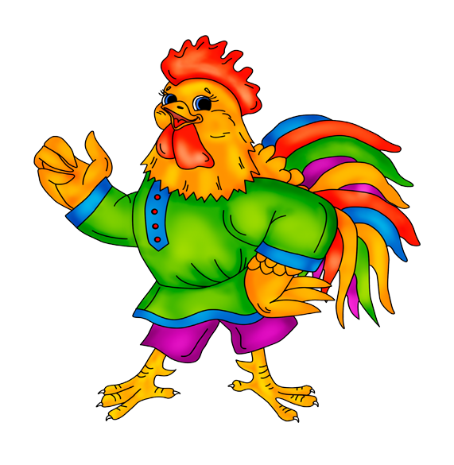

2.Бег в среднем темпе -30 секунд. Переход на ходьбу.

3. Подвижная игра в кругу «Надувайся пузырь»

Надувайся пузырь,
Надувайся большой,
Оставайся такой, да не лопайся.

II.КОМПЛЕКС:
1. «Лошадки»

Я люблю свою лошадку,
Причешу ей шерстку гладко,
Гребешком приглажу хвостик
И верхом поеду в гости.
(Дети изображают лошадок, движения сопровождаются текстом.)

Ты мой конь,
Как огонь!
Ты копытами стучишь,
Звонко «иго-го» кричишь,
Сильно об пол бьёшь ногой
(Дети бегают врассыпную в течение 45 секунд. Темп средний.)
и качаешь головой!
Оседлать тебя хочу
И скачу, скачу, скачу!
(Переходят на ходьбу)
Мы устали. Отдохнём.
И водицы мы попьем.
Заедим душистым сеном
Встанем тихо и заснем.
(Останавливаются).
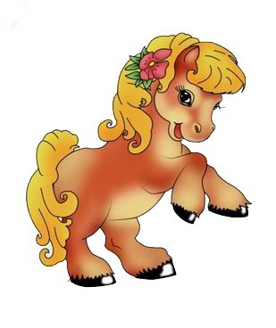
2. Заключительная ходьба.

3. Подвижная игра
«Ходят по дорожке красные сапожки!»

НОЯБРЬ

I КОМПЛЕКС :

1. «Воробушки»

Птички в гнёздышках сидят
И на улицу глядят.
Погулять они хотят
И тихонечко летят.
Полетели, полетели,
Пёрышки почистили,
Хвостиком встряхнули.
Опять полетели.
На дорожку сели,
Прыгают, чирикают,
Зернышки клюют.
(Дети, сидя на корточках, поворачивают голову, встают, бегут, взмахивая вправо и влево руками. Темп средний. Садятся на скамейки, трут руками плечи, крутят попками. Снова «летят, садятся на корточки, поворачивают головки вправо-влево, имитируют действие птенцов»)
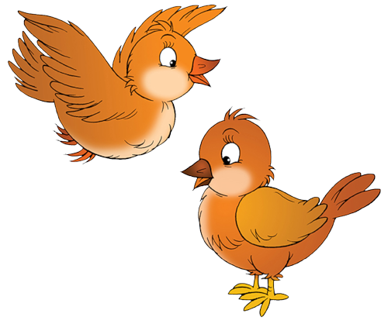

2. Ходьба (30 секунд)

3.Подвижная игра «Ходит Ваня».

II КОМПЛЕКС:

1. «Мы - цыплята»

Курочки-хохлатки
По двору гуляли.
Курочки-хохлаточки
Зернышки искали.
Вышла курочка гулять,
Свежей травке пощипать.
А за ней ребятки,
Жёлтые цыплятки.
«Ко-ко-ко, ко-ко-ко,
Не ходите далеко,
Лапками гребите,
Зернышки ищите».
Съели толстого жука,
Дождевого червяка,
Выпили водицы
Полное корытце.
Нужно зёрнышко найти.
Ты побегай, поищи.
Только дождик вдруг польет –
Нам намочит гребешок.
Мама-курочка зовет,
Всех под крылышко берет.
(Дети выполняют с педагогом движения курочки и цыплят согласно тексту)
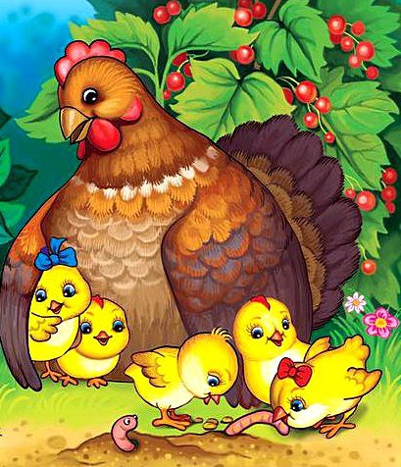
2.Ходьба(30 секунд)

3.Подвижная игра «Солнышко и дождик»
ДЕКАБРЬ

I. КОМПЛЕКС:

1. «Зайка серенький».

Зайка серенький сидит
И ушами шевелит.
Вот так, вот так
Он ушами шевелит.
(Дети присели, шевелят кистями поднятых рук)
Зайке холодно сидеть,
Надо лапочки погреть.
(Дети присели, шевелят кистями поднятых рук).
Хлоп-хлоп, хлоп-хлоп –
Надо лапочки погреть
(Встают, хлопают в ладоши)
Зайке холодно стоять,
Надо зайке поскакать.
Скок-скок, скок-скок,
(Дети прыгают на месте на обеих на ногах, темп средний)
Надо зайке поскакать.
Кто-то зайку испугал.
Зайка прыг –
И ускакал!

2.Ходьба (30 секунд).

3.Подвижная игра «Кот и мышки».

II КОМПЛЕКС:

1. «Котята»
Как у нашей кошки
Подросли ребята,
Подросли ребята,
Пушистые котята.
Спинки выгибают,
Хвостиком играют.
А у них на лапках
Острые царапки
Длинные усищи,
Зелёные глазищи.
(дети изображают действия котят: горбят спинки и шипят, стоят на коленях, вытягивают руки вперёд и шевелят пальчиками, сжимают кулачки).
Очень любят умываться,
Лапкой ушки почесать
И животик полизать.
Улеглись на бочок,
(Имитируют умывание, чешут за ушками, «лижут» животик, прогибают спинку)
И свернулись в клубок,
А потом прогнули спинки,
Убежали из корзинки.
(Разбегаются бег в течение 30 секунд)
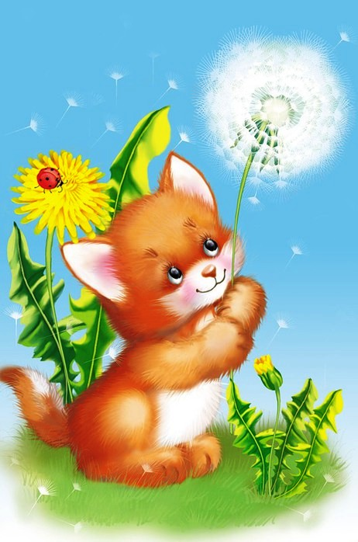
2.Ходьба (30 секунд).

3.Подвижная игра «Самолёты»
ЯНВАРЬ.

I. КОМПЛЕКС:

1. «Снежинки».

Выпал беленький снежок,
Всюду посветлело.
Лепим, лепим мы снежинки
Ловко и умело.
Очень весело сейчас
Со снежками пляшем
Посмотрите-ка на нас,
На веселье наше.
(Дети прыгают на двух ногах, кружатся, руками делают «фонарики», полуприседают, бегают в разных направлениях).
Вместе с нами поиграть
Всех мы приглашаем.
Быстро-быстро побежим –
Никто нас не поймает.

2. Ходьба (30 секунд).

3.Подвижная игра «Раздувайся пузырь»

II КОМПЛЕКС:

1.«Веточки качаются»
Дети поднимают вверх руки и
раскачиваются из стороны в сторону.

2. «Мишка».

Зайка по лесу гулял,
А в берлоге мишка спал.
Ближе зайка подбежал
И зайчат к себе позвал.
Услыхал медведь и давай реветь:
«Кто тут смеет так шуметь».
(Дети прыгают, педагог имитирует действия медведя, зовёт ребят к себе и грозит пальцем, повторяя последнюю фразу).
Мишка, ты нас не пугай,
Вместе с нами поиграй;
Лапочками хлоп-хлоп,
Ноженьками топ-топ.
Выставляем ножки
В беленьких сапожках,
Хвостиком машем.
(Дети хлопают в ладоши, топают ножками, поочередно выставляют вперед то
одну то другую ногу, пляшут)
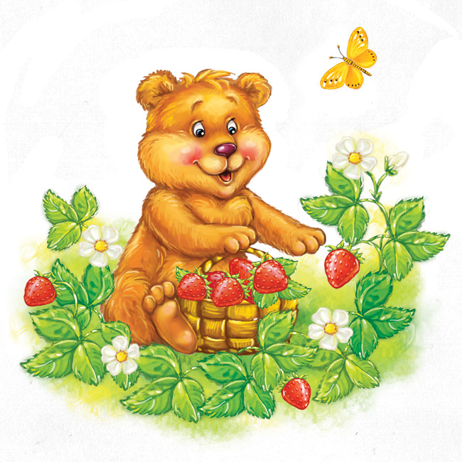
3. Ходьба (30 секунд).

4 .Подвижная игра «Лохматый пес»

ФЕВРАЛЬ.

I. КОМПЛЕКС:

1. «Неваляшки»

Мы – милашки,
Куклы неваляшки,
Куклы неваляшки,
Яркие рубашки.
Мы не спим, не сидим,
И ложиться не хотим.
(Движения согласно тексту)

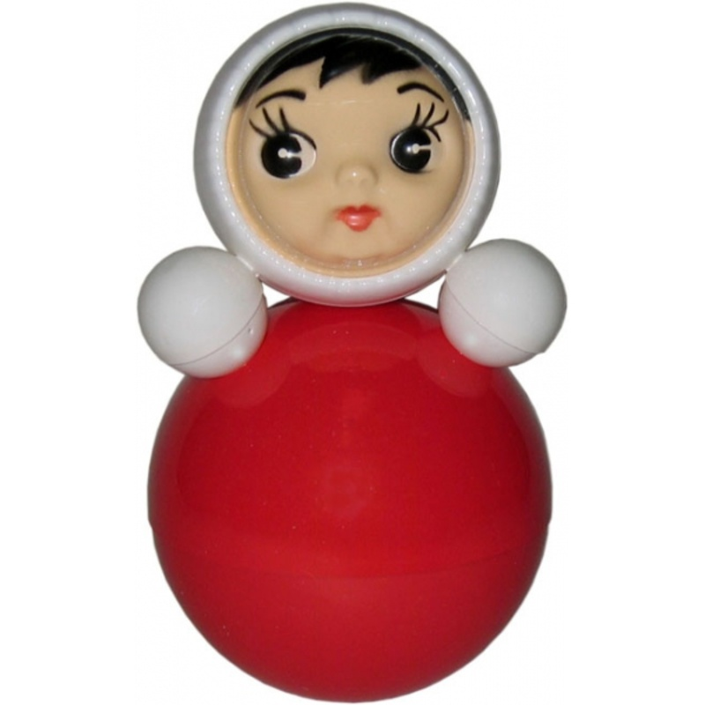

2. Ходьба (30 секунд).

3. Подвижная игра «Лохматый пёс»

II КОМПЛЕКС:

1.«Белочки»

Рыженькие белочки скачут по ветвям
(Движения согласно тексту)
Пушистенькие хвостики
Мелькают тут и там
Маленькие белочки замёрзли на снегу.
Как согреть им лапочки в зимнюю пургу?
Лапка лапку ударяет,
Быстро-быстро согревает.
Прыг да скок, прыг да скок,
И свернёмся мы в клубок.

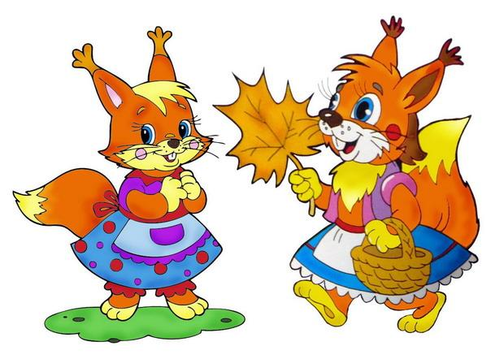

2. Ходьба (30 секунд).

3 .Подвижная игра «Лохматый пёс»

МАРТ

I КОМПЛЕКС:

1. «Наши ножки»

По ровненькой дорожке
Шагают наши ножки.
Шагают наши ножки.
(Дети идут друг за другом, выставляя ножки, делают «пружинки»)
Совсем не устают.
Вот деточки попляшут
И ручками помашут,
(Делают руками фонарики, кружатся и приседают)
Покружатся на месте,
Присядут, отдохнут.

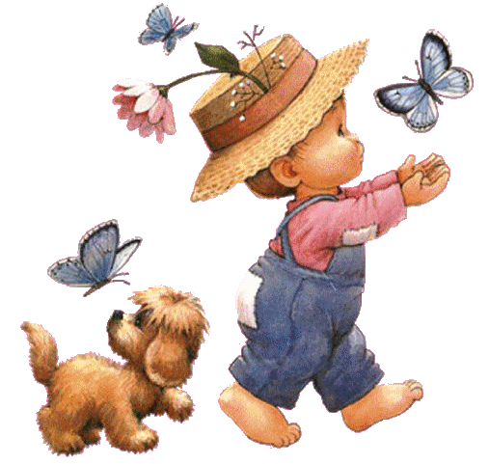

2. Ходьба (30 секунд).

3 .Подвижная игра «Курочка - хохлатка»

II КОМПЛЕКС:

1. «Догони мяч»

Мой
Весёлый
Звонкий
(Дети прыгают на двух ногах на одном месте)
Мяч!
(Бегают по всей комнате, имитируя игру с мячом)
Ты куда
Помчался
Вскачь?
Жёлтый,
Красный
Голубой,
Не угнаться
За тобой!
(С.Я.Маршак)

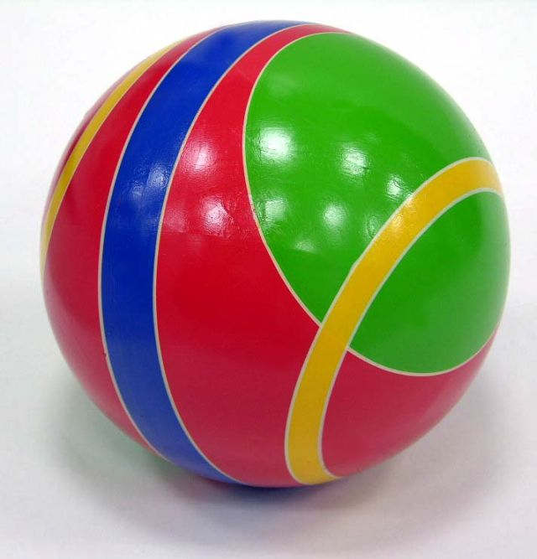

2. Ходьба (30 секунд).

3. Подвижная игра «Бусинки».

АПРЕЛЬ.

I КОМПЛЕКС:

1. «Ладушки»

Ладушки, ладушки,
Где были?
(Дети хлопают в ладоши, поворачиваясь вправо-влево)
У бабушки.
Что ели?
Кашку
Что пили?
Бражку,
На головку сели.
Попили, поели
(Взмахивают руками, как крыльями, кладут руки на голову).
Домой полетели.
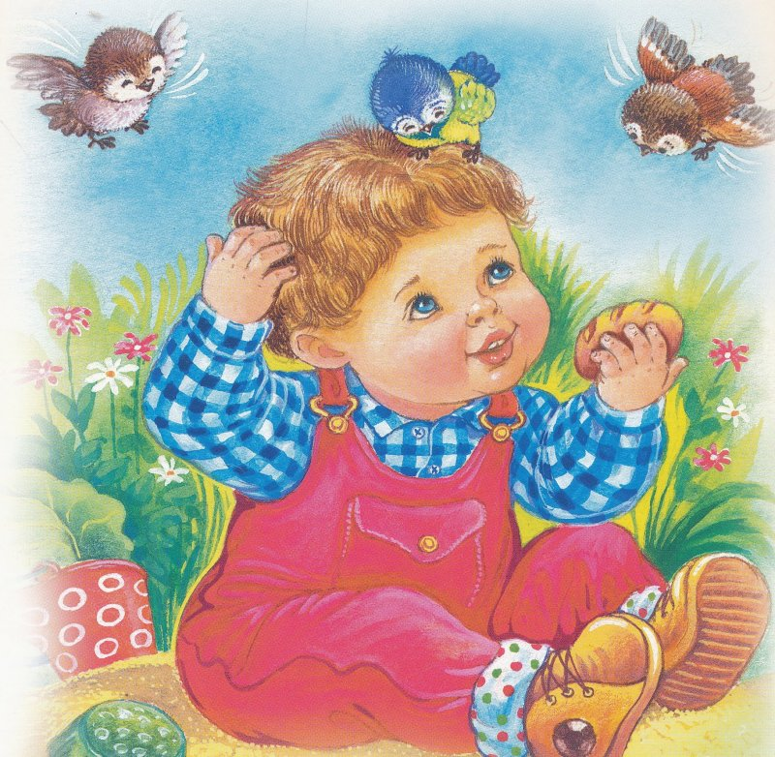
2.Ходьба (30 секунд)

3.Статическое равновесие
- Закрыть глаза и присесть
- Встать, открыв глаза
- Включиться в ходьбу.

4. Подвижная игра «Мыши в кладовой»

II КОМПЛЕКС:

1. «Сорока»
(упражнение для рук)

Сорока, сорока,
Где была?
(Дети водят указательным пальцем одной руки по ладони другой руки)
Далеко.
Кашу варила
Деток кормила
Этому дала кашки,
Этому киселька
(Загибают одной рукой по одному пальцу другой руки)
Этому - сметанки.
Этому - конфетку
А этому не дала:
Ты дров не рубил,
(Грозят указательным пальцем обеих рук)
Воду не носил,
Кашу не варил.
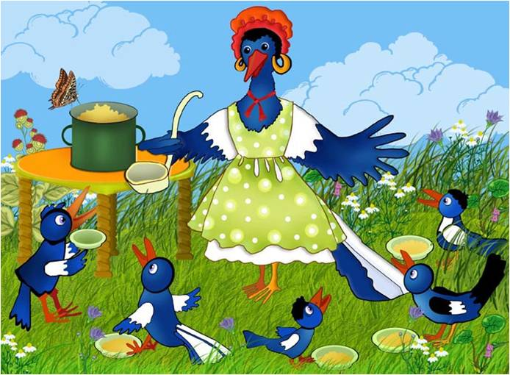
2. Ходьба (30 секунд).

3. Статическое равновесие:
- Остановиться
- Закрыть глазки и поднять руки верх
- Постоять
- Идти друг за другом
- Остановиться
- Закрыть глазки
- Помахать ручками

4. Подвижная игра «Догони мяч»

МАЙ

I КОМПЛЕКС:

1.Упражнение для кистей рук:

- Пальчики обеих рук соприкасаются кончиками, дуем на них
- Пальчики принимают форму шара.
- Воздух выходит, и пальчики принимают исходное положение.

2. Статическое равновесие:

- Остановиться
- Закрыть глазки и поднять руки верх
- Постоять
- Идти друг за другом
- Остановиться
- Закрыть глазки
- Помахать ручками

3. «Мишка косолапый»

Мишка косолапый
(дети идут вперевалочку с ноги на ногу)
По лесу идёт.
(Приседают, делая вид, что собирают шишки)
Шишки собирает,
Песенки поет.
Шишка отскочила
Прямо мишке в лоб.
(дотрагиваются до лба ладошкой)
Мишка рассердился
И ногою топ! (Топают ногой)
4. Подвижная игра «Солнышко и дождик»

II КОМПЛЕКС:

1. «Лодочка»
(комплекс упражнений для кистей рук)

Лодочка плывет по речке,
По воде идут колечки.
(Ладошки прижаты рёбрами друг к другу, большие пальцы вплотную прижаты к ладоням)
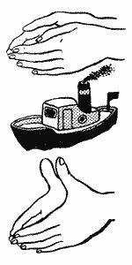
2. «Рыбка»

Рыбка плавает в водице,
Рыбке весело резвиться.
(Положение ладоней то же извилистые движения кистями рук)
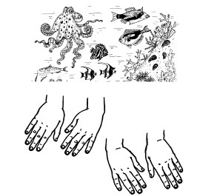
3. Ходьба (30 секунд)
4. Равновесие:
- Перешагивание через веревочку (высота 10см)

5. Подвижная игра «Самолёты»

